

Module Techproject : Guide d'utilisation

Paramétrages Généraux
- Nom : Nom du projet qui apparaitra sur la page de cours.
- Description : Il s'agit de la description du projet que vous pouvez faire apparaitre ou ne pas apparaitre dans le cours.
- Début du projet : Cette option permet de définir la date de début de projet. Date à partir de laquelle les apprenants pourront participer au projet.
- Fin du projet : Cette option permet de définir la date de fin de projet. Date jusqu'à laquelle les apprenants pourront participer au projet.
- Début des évaluations : Les évaluations débutent a la date que vous paramétrez.
- Unité de temps : Il est possible de définir une unité de temps pour le projet.
- Unité de coût : Vous pouvez définir une unité de coût pour le projet.
- Autoriser les notifications : Si vous sélectionnez “oui” dans la liste déroulante, les participants seront notifiés pour tout changement lié au projet.
- Appliquer la mesure de risque : La mesure de risque peut être utilisée.
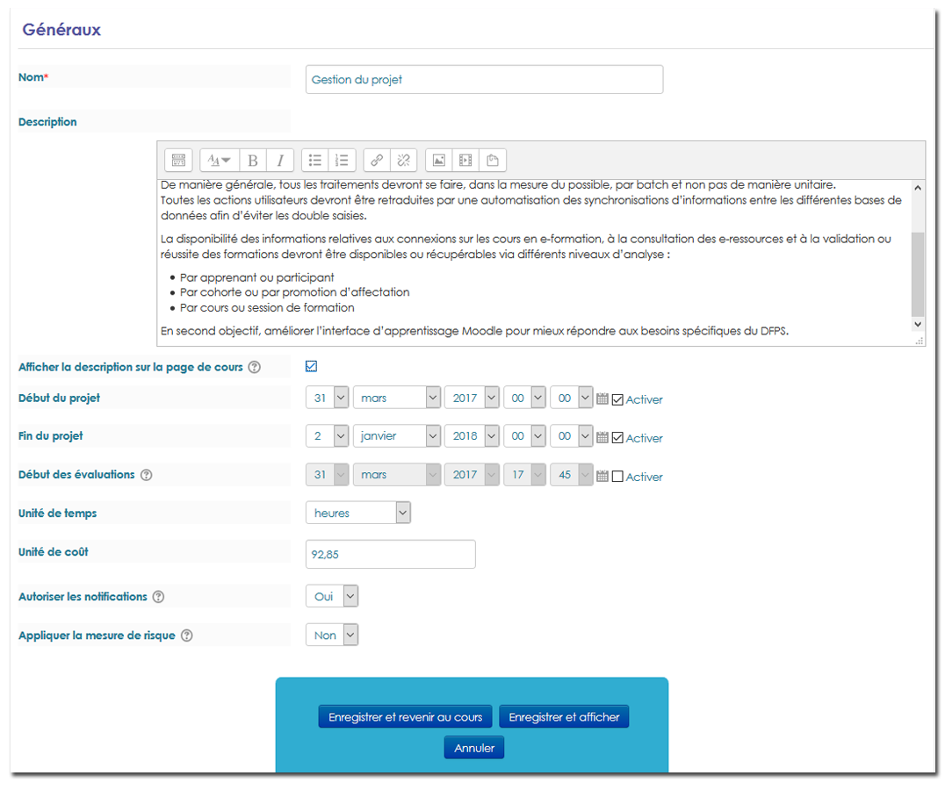

Entités
Plusieurs paramètres peuvent être pris en compte dans la gestion du projet : les attendus, les spécifications, les livrables et/ou les recettes.
Le Gestionnaire de Projet Technique utilise un modèle unique pour représenter des descriptions : Le modèle arborescent autonuméroté.
Une entité de description est un arbre d'entrées, pouvant être à tout moment et à tout niveau divisées en sous-entités. Ainsi des attendus peuvent être divisés en sous-attendus, des spécifications en sous-spécifications, des tâches en sous-tâches et des livrables en sous-livrables.
Seules l'entité “Etapes” demeure une liste linéaire d'étapes.
Les entités autonumérotent les différentes entrées suivant une numérotation romaine multiniveaux partant de 1. La numérotation est uniforme :
Une entrée de niveau N est “nécessairement” suivie d'une première sous-entrée de niveau N+1, numérotée localement à partir de 1. Les numéros d'entrées successives sur le même sous-niveau sont “nécessairement suivis”
Ainsi l'arbre :
1, 1.1, 1.2, 1.2.1, 1.2.2, 1.3
est légitime, contrairement à l'arbre :
1, 1.1, 1.2, 1.2.1.1, 1.2.1.2
Dans lequel il manque le titre 1.2.1

Evaluations
- Autoriser les invités à voir : Si cette option est active, les invités peuvent naviguer dans les projets et voir le résultat du travail. Les invités sont admis dans l'espace de travail “hors groupe”, quelque soit le réglage pour les groupes. Les autres situations sont résumées ci-dessous :
- Pas de groupes : Si l'option est activée, les invités peuvent naviguer dans le seul espace de travail “hors groupe”, avec des droits d'édition ou non (c.f. invités éditeurs)
- Groupes visibles : Si l'option est activée, les invités peuvent naviguer dans tous les espaces de travail pour consultation. Il peuvent recevoir des droits d'édition dans l'espace de travail par défaut (c.f. invités éditeurs).
- Groupes séparés : Si l'option est activée, les invités ne peuvent que consulter l'espace de travail par défaut, à l'exclusion de tout autre espace de travail.
Si cette option est désactivée, dans tous les cas, le visiteur invité est ramené au cours. Autoriser les invités à modifier
You can let a guest edit some data on the default workspace (out of group). This is reserved for demos and needs groups to be disabled or to be visible.
Guests are constrainted just as students by the “entity by entity” enablers in the module configuration. Accès hors groupe
Si cette capacité est activée, et que la visibilité est plutôt libérale (pas de groupe ou groupes visibles) les membres hors groupe non enseignants peuvent visualiser le projet par défaut.
Si elle n'est pas autorisée et que le mode de visibilité est libéral, les membres hors groupes peuvent consulter l'espace de projet, mais n'ont aucun droit de modification.
Si elle n'est pas autorisée et que le mode d'accès est strict (groupes séparés), l'accès au module projet par un étudiant hors groupe renvoie un message d'erreur.
Autoriser la suppression d'éléments assignés :
- oui
- non
Les collaborateurs peuvent modifier Voir l'attribution des rôles et capacités

Livrables
*Etats des livrables*
Ce qualifieur détermine le statut d'un livrable que vous pouvez affecter à chacun d'eux et venir modifier au fur et à mesure de l'avancée du projet:
This qualifier determines the status of a deliverable object. Here are default values for a standard software package typical deliverable.
Valeurs par défaut des livrables : Default values are:
- CREATED: The deliverable object is created as envelope but empty or being filled.
- CREATED: le livrable est créé en tant “qu'objet” mais vide ou en cours de complétude
- BETA : The deliverable is in beta, not reliable for production but available for open field tests.
- BETA : Le livrable est en version béta, pas prêt pour la production mais ouvert aux tests
- FIX : The deliverable has parts being actually fixed. It is a maintenance status. The pack should not be used.
- FIX : Le livrable est en statut maintenance après corrections.
- OBSOLETE : The deliverable content is kept for archive but contains obsolete material.
- OBSOLETE :Le livrable est gardé pour archive car son contenu est obsolète
- TEST : The deliverable is passing the test procedures.
- TEST : Le livrable est en phase de tests
- PACKAGING : The deliverable object is being completed with accessory content such as documentation, sample data, demonstrators and tutorials.
- PACKAGING : Le livrable est en cours de complétude avec de la documentation, des exemples , démonstrateurs et tutos
- REVIEW : The deliverable content is being examined by reviewers.
- REVIEW : Le livrable est en cours d'examens de validation
- STABLE : The deliverable is stable and is available for delivery.
- REVIEW : Le livrable est stable et en cours de délivrance finale

Import CSV
A partir d'un fichier CSV préconstitué.
Le fichier doit avoir une première ligne qui donne le nom des colonnes. Le séparateur autorisé est le “;”. Le fichier peut être indifféremment au format DOS ou au format Unix.
- Éléments obligatoires
Le fichier CSV doit comporter certaines colonnes obligatoires :
“id” : identifie chaque enregistrement. Il s'agit d'une identification arbitraire qui peut prendre n'importe quelle forme, pourvu que l'identification soit unique.
“parent” : identifie une dépendance à une entrée parent qui doit se situer AVANT dans le fichier : Le fichier doit DONC être ordonné selon le développement des branches “dans l'ordre naturel du plan de hierarchie (c'est-à-dire : 1, 1.1, 1.1.1, 1.1.2, etc)”.
Les valeurs de parent peuvent être :
0 : les entrées “racine” de premier niveau une valeur de la colonne “id” : une référence à l'entrée “père”.
“description” : La description texte de l'entrée. Cette description, si aucune colonne “abstract” est donnée, sera raccourcie pour générer automatiquement un titre.
- Eléments optionnels communs
Une colonne additionnelle est commune aux 4 entités possibles.
“abstract” : Définit un titre différent que la description
- Éléments optionnels spécifiques
Certaines informations peuvent être ajoutées dans certaines entités (qualificateurs).

Les associations

Attendus et spécifications
Les attendus et les spécifications sont liées en ce sens que les spécifications sont des descriptions de sous-ensembles techniques qui répondent aux attendus.

Spécifications et tâches
Les spécifications sont liées aux tâches en ce sens que ces dernières décrivent les actions qui permettent au

Tâches et livrables
Les tâches et les livrables sont liés en in sens que les livrables sont produits comme conséquence finale de l'exécution de certaines tâches.

Un cas spécial d'association : tâches et tâches
Les tâches seront liées entre elles car une certaine action peut nécessiter que d'autres soient auparavant exécutées. Ceci s'appelle l'interdépendance des tâches.

Revenir à l'index du composant - Revenir à l'index des plugins - Revenir au catalogue

